МИНИСТЕРСТВО ЦИФРОВОГО РАЗВИТИЯ СВЯЗИ И МАССОВЫХ КОММУНИКАЦИЙ
Ордена Трудового Красного Знамени
Федеральное государственное бюджетное образовательное учреждение высшего образования
«Московский технический университет связи и информатики»
Кафедра «Математическая кибернетика и информационные технологии»

Отчет по практической работе
по дисциплине «Введение в информационные технологии» на тему:

Выполнил: студент группы БПИ2401
Голуб Дмитрий Сергеевич

Москва
2025
- GET
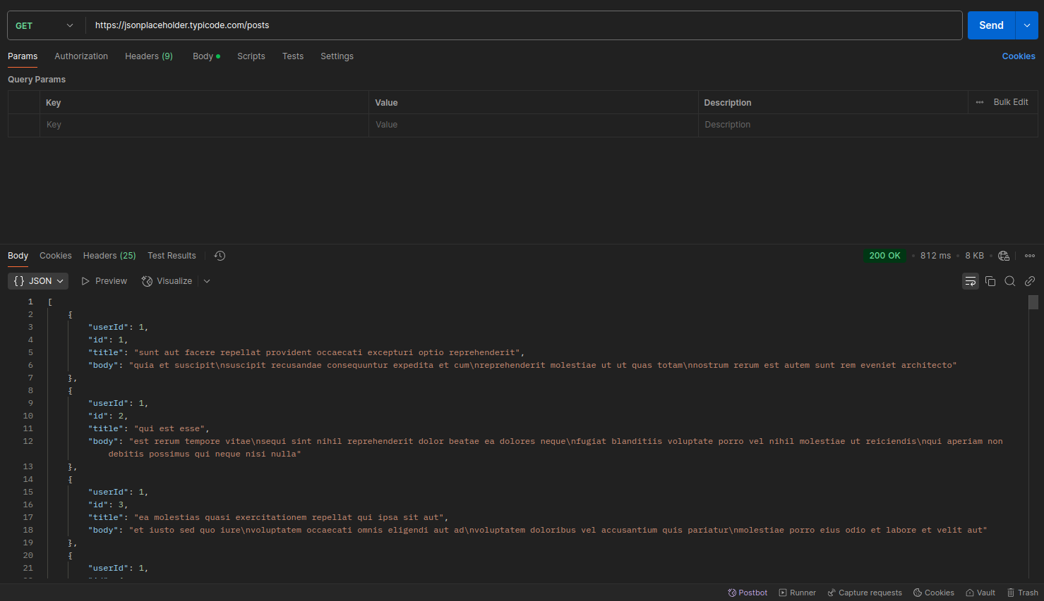
- POST
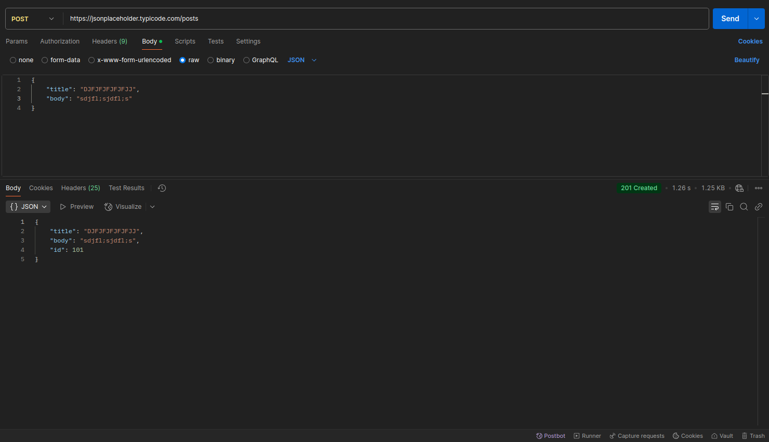
- PUT
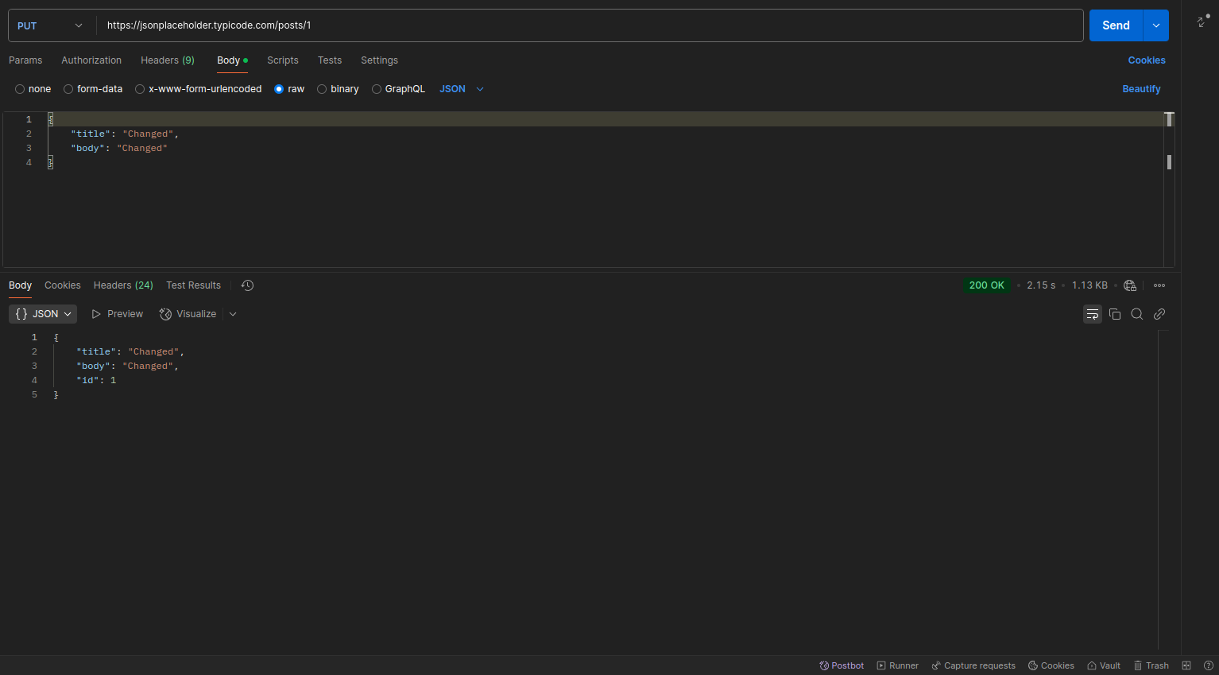
- DELETE
